


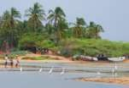

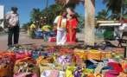


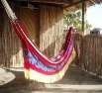

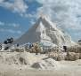

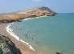



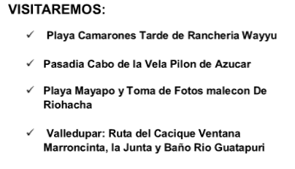
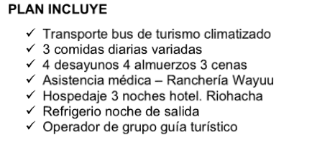
GUAJIRA EXOTICA, MAGICA, Y CULTURA CABO DE LA VELA

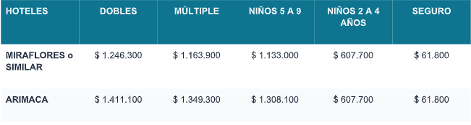

- NIÑOS 0– 2 AÑOS CANCELA TARJETA DE ASISTENCIA MEDICA PERSONAL $ 60.000
- NIÑOS DE 5 -9 AÑOS INCLUYE TODO LO PLAN $ 1.100.000 .000
- NIÑOS 2 - 4 AÑOS CANCELAN TRANPORTE – ASISTENCIA MEDICA-LOS DEMAS SERVICIO COMPARTIA

